基于JSP的网上购书系统开发与设计
一、网上购书系统功能如下：
（1）用户可以浏览图书分类和网站推荐的图书。
（2）用户可以根据分类，浏览某一类的图书列表。
（3）用户可以查看具体某本图书的介绍。
（4）用户在图书浏览页面，单击【添加】按钮，把选定图书添加到购物车中。
（5）用户可以单击【购物车】超链接，查看购物车信息。
（6）用户可以单击【结账】按钮下订单，当然需要登录后才能操作。
（7）用户在注册页面，填写注册信息，确认有效注册，成为新用户。
- 用户在登录页面，填写用户名和密码，确认正确，可以结账。

二、系统功能图
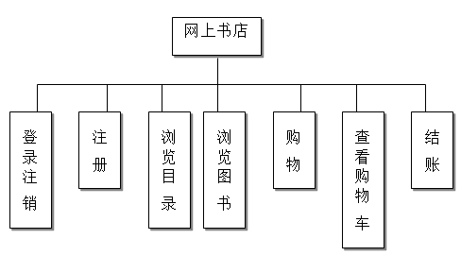
三、数据库设计
网上商店中有以下几个实体：用户、图书分类、图书、订单、订单项，因此系统可以设计如下的表结构。

用户表users
字 段 名 称 | 数 据 类 型 | 主 键 | 自 增 | 允 许 为 空 | 描 述
userid | int | 是 | 增1 |  | 标志ID
username | varchar(20) |  |  | 否 | 用户名
password | varchar(20) |  |  | 否 | 密码
email | varchar(50) |  |  | 否 | 电子邮件
tel | varchar(20) |  |  | 否 | 电话号码
grade | Int |  |  | 否 | 用户等级

图书分类表catalog
字 段 名 称 | 数 据 类 型 | 主 键 | 自 增 | 允 许 为 空 | 描 述
catalogid | int | 是 | 增1 |  | 标志ID
catalogname | varchar(20) |  |  |  | 图书分类名

图书表book
字 段 名 称 | 数 据 类 型 | 主 键 | 自 增 | 允 许 为 空 | 描 述
bookid | int | 是 | 增1 |  | 标志ID
bookname | varchar(50) |  |  | 否 | 图书名
author | varchar(50) |  |  | 否 | 图书作者
publishHouse | varchar(200) |  |  | 否 | 出版社名
price | numeric(10,3) |  |  | 否 | 图书价格
img | varchar(50) |  |  | 是 | 图书封面
catalogid | int |  |  | 是 | 分类(外键)

订单表order
字 段 名 称 | 数 据 类 型 | 主 键 | 自 增 | 允 许 为 空 | 描 述
orderid | int | 是 | 增1 |  | 标志ID
orderdate | datetime |  |  |  | 订单时间
userid | int |  |  |  | 所属用户(外键)

订单项表orderitem
字 段 名 称 | 数 据 类 型 | 主 键 | 自 增 | 允 许 为 空 | 描 述
orderitemid | int | 是 | 增1 |  | 标志ID
quantity | int |  |  |  | 数量
orderid | int |  |  | 是 | 所属订单（外键）
bookid | int |  |  | 是 | 所属图书（外键）

四、物理数据模型
利用PowerDesigner进行物理数据模型建模。
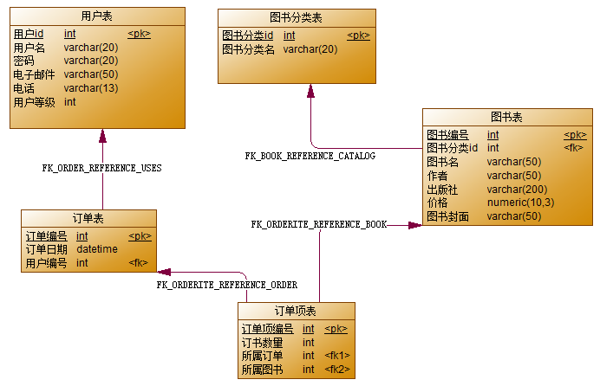
分析：
- 图书分类和图书：一个图书类别中有多本图书，一本图书属于一个图书分类，是一对多的关系。
- 用户和订单：一个用户可以拥有多个订单，一个订单只能属于一个用户，它们之间的关系是一对多的关系，在数据库中表现为订单表中有一个用户表的外键。
- 订单和订单项：一个订单中包含多个订单项，一个订单项只能属于一个订单，是一对多的关系。
- 图书和订单项：一个订单项就是对图书的封装，订单项中除了有该商品信息外，还有该商品的购买数量等
五、自动生成SQL脚本
/*==============================================================*/
/* DBMS name: Microsoft SQL Server 2008 */
/* Created on: 2017/4/19 23:27:34 */
/*==============================================================*/

create database Shopping --库名为Shopping
on
( name='Shopping_data',
filename='d:\Shopping_data.mdf',
size=10mb
)
log on
( name='Shopping_log',
filename='d:\Shopping_log.ldf',
size=10mb
)
go
use Shopping
go

if exists (select 1
from sys.sysreferences r join sys.sysobjects o on (o.id = r.constid and o.type = 'F')
where r.fkeyid = object_id('book') and o.name = 'FK_BOOK_REFERENCE_CATALOG')
alter table book
drop constraint FK_BOOK_REFERENCE_CATALOG
go

if exists (select 1
from sys.sysreferences r join sys.sysobjects o on (o.id = r.constid and o.type = 'F')
where r.fkeyid = object_id('"order"') and o.name = 'FK_ORDER_REFERENCE_USES')
alter table "order"
drop constraint FK_ORDER_REFERENCE_USES
go

if exists (select 1
from sys.sysreferences r join sys.sysobjects o on (o.id = r.constid and o.type = 'F')
where r.fkeyid = object_id('orderitem') and o.name = 'FK_ORDERITE_REFERENCE_ORDER')
alter table orderitem
drop constraint FK_ORDERITE_REFERENCE_ORDER
go

if exists (select 1
from sys.sysreferences r join sys.sysobjects o on (o.id = r.constid and o.type = 'F')
where r.fkeyid = object_id('orderitem') and o.name = 'FK_ORDERITE_REFERENCE_BOOK')
alter table orderitem
drop constraint FK_ORDERITE_REFERENCE_BOOK
go

if exists (select 1
from sysobjects
where id = object_id('book')
and type = 'U')
drop table book
go

if exists (select 1
from sysobjects
where id = object_id('catalog')
and type = 'U')
drop table catalog
go

if exists (select 1
from sysobjects
where id = object_id('"order"')
and type = 'U')
drop table "order"
go

if exists (select 1
from sysobjects
where id = object_id('orderitem')
and type = 'U')
drop table orderitem
go

if exists (select 1
from sysobjects
where id = object_id('uses')
and type = 'U')
drop table uses
go

/*==============================================================*/
/* Table: book */
/*==============================================================*/
create table book (
bookid int identity,
catalogid int null,
bookname varchar(50) not null,
author varchar(50) null,
publishHouse varchar(200) null,
price numeric(10,3) null,
image varchar(50) null,
constraint PK_BOOK primary key (bookid)
)
go

/*==============================================================*/
/* Table: catalog */
/*==============================================================*/
create table catalog (
catalogid int identity,
catalogname varchar(20) not null,
constraint PK_CATALOG primary key (catalogid)
)
go

/*==============================================================*/
/* Table: "order" */
/*==============================================================*/
create table "order" (
orderid int identity,
orderdate datetime null,
userid int null,
constraint PK_ORDER primary key (orderid)
)
go

/*==============================================================*/
/* Table: orderitem */
/*==============================================================*/
create table orderitem (
orderitemid int not null,
quantity int null,
orderid int null,
bookid int null,
constraint PK_ORDERITEM primary key (orderitemid)
)
go

/*==============================================================*/
/* Table: uses */
/*==============================================================*/
create table uses (
userid int identity,
username varchar(20) not null,
password varchar(20) not null,
email varchar(50) null,
tel varchar(13) null,
grade int null,
constraint PK_USES primary key (userid)
)
go

alter table book
add constraint FK_BOOK_REFERENCE_CATALOG foreign key (catalogid)
references catalog (catalogid)
go

alter table "order"
add constraint FK_ORDER_REFERENCE_USES foreign key (userid)
references uses (userid)
go

alter table orderitem
add constraint FK_ORDERITE_REFERENCE_ORDER foreign key (orderid)
references "order" (orderid)
go

alter table orderitem
add constraint FK_ORDERITE_REFERENCE_BOOK foreign key (bookid)
references book (bookid)
go
六、插入部分测试数据
insert into users values('wl','123','wl@126.com','1303030333',2)
insert into users values('admin','123','admin@126.com','346789',2)

insert into catalog values('计算机类图书')
insert into catalog values('科普读物')
insert into catalog values('儿童读物')
insert into catalog values('投资理财')
insert into catalog values('教材教辅')

insert into book values(1,'jsp应用开发详解','刘晓华','电子工业出版社',59.80,'1.jpg')
insert into book values(1,'Java项目开发案例全程实录(第2版)','李钟尉,陈丹丹','清华大学出版社',69.80,'2.jpg')
insert into book values(1,'ASP.NET项目开发案例全程实录(第2版)','郑齐心,房大伟','清华大学出版社',74.00,'3.jpg')
insert into book values(1,'jquery技术内幕：深入解析jquery架构设计与实现原理','高云','机械工业出版社',99.00,'4.jpg')
insert into book values(1,'轻量级java ee企业应用实战（第3版）','李刚','电子工业出版社',99.00,'5.jpg')
insert into book values(1,'Struts+Spring+Hibernate框架及应用开发','王建国,王建英','清华大学出版社',69,'6.jpg')
insert into book values(1,'Java编程思想(第4版)','Bruce Eckel','机械工业出版社',108,'7.jpg')
insert into book values(1,'Java从入门到精通(第3版)','明日科技','清华大学出版社',59.80,'8.jpg')
insert into book values(1,'java核心技术基础知识(原书第9版)','Cay S.Horstmann;Gary Cornell','机械工业出版社',119,'9.jpg')
insert into book values(1,'C#从入门到精通(第3版)','明日科技','清华大学出版社',69.80,'10.jpg')
insert into book values(1,'JSP & Servlet学习笔记','林信良','清华大学出版社',58.00,'11.jpg')
insert into book values(1,'JAVA开发实战经典','李兴华','清华大学出版社',79.80,'12.jpg')
insert into book values(1,'Linux设备驱动开发详解','宋宝华','机械工业出版社',89.00,'13.jpg')
insert into book values(1,'Spring实战(第3版)','(美)沃尔斯','人民邮电出版社',59.00,'14.jpg')
insert into book values(1,'C++ Primer第5版','Stanley B. Lippman','电子工业出版社',128.00,'15.jpg')
insert into book values(1,'Java Web整合开发王者归来','刘京华','清华大学出版社',99.80,'16.jpg')
insert into book values(1,'PHP从入门到精通','明日科技','清华大学出版社',69.80,'17.jpg')
insert into book values(1,'Android从入门到精通','明日科技','清华大学出版社',69.80,'18.jpg')
insert into book values(1,'电脑办公从新手到高手','无','人民邮电出版社',49.00,'19.jpg')
insert into book values(1,'Visual C++从入门到精通','明日科技','清华大学出版社',69.80,'20.jpg')

